

PROVINCIA NORD ITALIANA - CAMILLIANI

CENTRO DIURNO INTEGRATO
OVIDIO CERRUTI

C A R T A D E I S E R V I Z I

INDICE
INDICE

PAG. 3 Premessa
PAG 3 Descrizione del Centro Diurno
PAG 3 Come raggiungerci
PAG 4 Organizzazione /Organigramma
PAG 5 Obiettivi del Centro Diurno
PAG 5 La giornata tipo
PAG 6 I servizi offerti
PAG 7 Modalità di ingresso
PAG 7 Accoglienza
PAG 7 Contratto d’ingresso
PAG 7 Rette
PAG 8 Codice etico e modello organizzativo D.Lgs n. 231/11
PAG 8 Modalità per l’accesso alla documentazione sanitaria o per ottenere il suo rilascio
PAG 8 Tutela della Privacy e consenso informato
PAG 8 Dimissioni dell’ospite
PAG 9 Gli strumenti di partecipazione attivi della famiglia

PAG 10 U.R.P. e gestione dei reclami

ALLEGATI:
Scheda reclami A
Questionario di soddisfazione B
Menù C
Carta dei diritti dell’anziano D

Premessa
La Carta dei Servizi riveste un fondamentale ruolo per garantire ad ogni cittadino che i servizi erogati siano rispettosi di quei requisiti strutturali, tecnologici ed organizzativi necessari per essere definiti di “buona qualità”. Per questo motivo, la Carta dei Servizi deve permettere ad ogni soggetto interessato, sia esso un ospite, un parente, un volontario, un operatore stesso, di conoscere le regole di funzionamento, lo stato attuale dei servizi e gli impegni di miglioramento, le forme della partecipazione e della tutela, così da poter diventare protagonista consapevole del complesso processo di miglioramento continuo. E’ un servizio al territorio che si colloca nella rete dei servizi socio-assistenziali per le persone anziani fragili e sole, con funzione intermedia tra l’assistenza domiciliare e la struttura residenziale ( RSA).
Descrizione del CDI
Il CDI è inserito all’interno della RSA, permette agli utenti di partecipare attivamente alla vita della comunità. La connessione tra i due servizi RSA e CDI, rende comuni spazi fisici e risorse con evidenti vantaggi funzionali ed economico-gestionali. Nella realizzazione del C.D.I. sono state apportate quelle modifiche necessarie a garantire una funzionalità ottimale, I locali ad uso esclusivo sono: sala da pranzo, sala riposo, camera con letti ,bagno assistito e servizi igienici attrezzati per disabili, sala per le attività. Inoltre, alcuni servizi sono a disposizione sia del C.D.I. che della R.S.A., quali la Direzione e gli uffici amministrativi, la palestra, gli ambulatori medici, i servizi di cucina, pulizia e manutenzione e saloni polifunzionali. La struttura garantisce tutte le condizioni di sicurezza in materia di stabilità, abitabilità, sicurezza degli impianti meccanici ed elettrici, difesa dagli incendi secondo quanto previsto dalle norme vigenti, ed inoltre rispetta tutte le norme contenute nei regolamenti locali di igiene. Tutti gli arredi posseggono caratteristiche tali da consentire agevoli operazioni di pulizia da parte del personale e garantire adeguate condizioni di sicurezza per gli utenti. Per attrezzature si intendono tutti quegli ausili fissi o mobili che servono a migliorare l’autonomia degli anziani e facilitare il lavoro del personale. Il CDI è stato realizzato per n.30 posti di cui 25 accreditati e 5 autorizzati per anziani totalmente o/e parzialmente non autosufficienti.

Il Centro Diurno è aperto dal lunedì al venerdì dalle ore 8.00 alle ore 17.00 tutto l’anno, con esclusione delle festività infrasettimanali.
L’orario d’ingresso è dalle ore 8,00 alle ore 9,00. Si rende necessario il rispetto degli orari segnalati per garantire il normale svolgimento delle attività quotidiane.
L’orario delle visite è libero.

Come raggiungerci
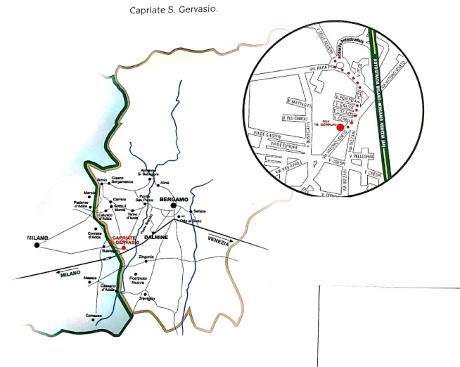
Il CDI è posto nel comune di Capriate San Gervasio in via Vittorio Veneto 47.Il CDI si trova in provincia di Bergamo e confina con la provincia di Milano.
Il CDI è facilmente raggiungibile sia in auto che con i mezzi pubblici. Per i comuni limitrofi dell’isola bergamasca si arriva tramite la rivierasca.
Distanze da :
Bergamo 14 KM
Milano 24 KM

Organizzazione
Il CDI è amministrato e gestito dalla Provincia Nord Italiana con sede centrale a Milano
Il Provinciale e il suo consiglio nomina il Direttore di struttura a cui sono affidate le decisioni in merito alla gestione e all’amministrazione sia della RSA che del CDI.

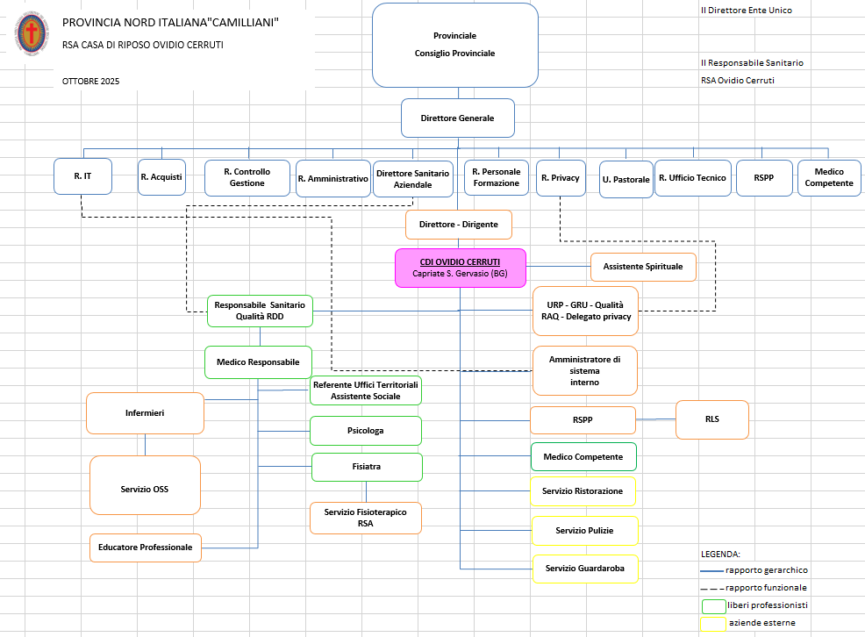

Protocolli, Procedure e Linee Guida
Tutti gli operatori garantiscono la corretta applicazione di protocolli, procedure e linee guida adottati secondo le indicazioni normative e volti al miglioramento continuo della qualità dei servizi.
Protocolli, Procedure e Linee Guida vengono costantemente aggiornati e sono conservati nei reparti di assistenza.

Cartellino di riconoscimento
Chiunque opera a diverso titolo nella struttura è dotato di un cartellino di riconoscimento visibile ad Ospiti e familiari che riporta nome, cognome, qualifica.
( è applicato sulla tasca della casacca)

OBIETTIVI DEL CDI
Concorrere all’assistenza quando gli interventi a domicilio non sono in grado di garantire una adeguata intensità e continuità del supporto all’anziano non autosufficiente, alla sua famiglia e al suo contesto sociale;

- sostegno alle famiglie nell’assistenza all’anziano;
- offerta in regime diurno di prestazioni socio assistenziali, sanitarie e riabilitative;
- offerta in regime diurno di nuova opportunità di animazione nonché di creazione e mantenimento dei rapporti sociali.

LA GIORNATA TIPO
La giornata tipo del Centro Diurno :

- arrivo ore 8.00/9.00
- accoglienza
- colazione: ( latte, caffè, Thè, biscotti e fette biscottate)
- scelta del menù
- rilevazioni parametri vitali
- bagno assistito, igiene parziale, medicazioni, trattamento riabilitativo individuale prescritto dal medico

- risveglio muscolare ore 9.30 - 10.00
- animazione: 10.00-14.30 ( laboratorio creativo, lettura giornale, passeggio, messa bar ecc..)

- pranzo ore 12.00 -13.00
- socializzazione 13.00 -14.30
- chi vuole riposo 13.00 -14.30

- ore 14.30 – 16.00 ( laboratori , tombola, feste di compleanno, musica )
- ore 16.00 - 16.30 ( merenda con yogurt, Thè , frutta, biscotti e succhi di frutta)
- ore 17.00 - rientro al domicilio

La giornata tipo del Centro Diurno:

- arrivo ore 8.00/9.00
- accoglienza
- colazione: ( latte, caffè, Thè, biscotti e fette biscottate)
- scelta del menù
- rilevazioni parametri vitali
- bagno assistito, igiene parziale, medicazioni,trattamento riabilitativo individuale prescritto dal medico

- risveglio muscolare ore 9.30 - 10.00
- animazione: 10.00-14.30 ( laboratorio creativo, lettura giornale, passeggio, messa bar ecc..)

- pranzo ore 12.00 -13.00
- socializzazione 13.00 -14.30
- chi vuole riposo 13.00 -14.30

- ore 14.30 – 16.00 ( laboratori , tombola,feste di compleanno, musica )
- ore 16.00 - 16.30 ( merenda con yogurt, Thè , frutta, biscotti e succhi di frutta)
- ore 17.00 rientro al domicilio

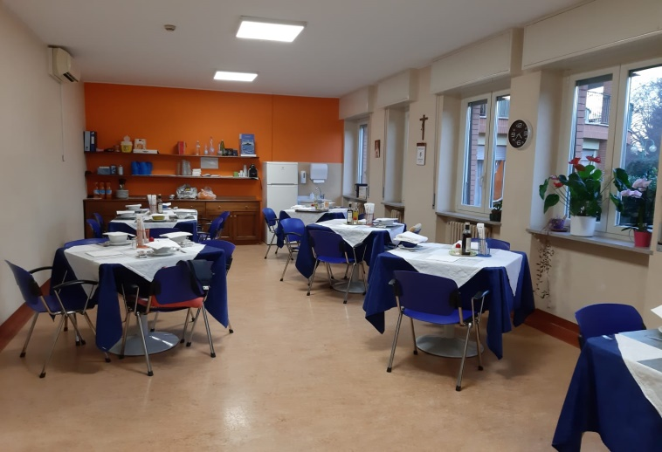
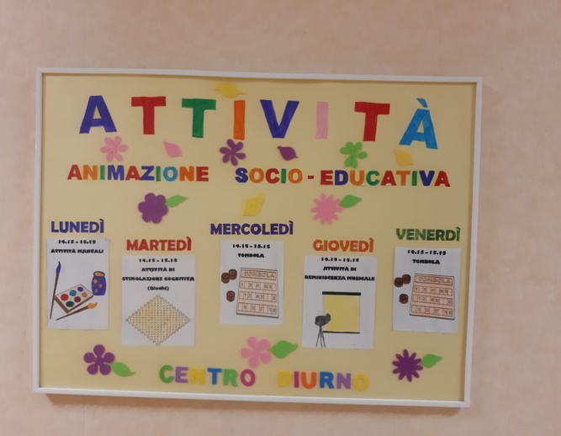

E’ prevista la possibilità di trasporto con mezzi attrezzati della struttura, per i residenti nel comune di Capriate e comuni limitrofi.

SERVIZI OFFERTI
SERVIZI ALLA PERSONA:
- supporto e protezione nelle attività della vita quotidiana, nell’assunzione dei cibi e delle bevande, nella cura della persona (scelta e cura dell’abbigliamento, cura della barba e dei capelli, igiene orale, delle mani e dell’intera persona);
- SERVIZI SANITARI E RIABILITATIVI: visita medica e valutazione periodica, con conseguenti ed eventuali trattamenti farmacologici, medicazioni, interventi riabilitativi, occupazionali o di mantenimento delle abilità (mediante trattamenti individuali e di gruppo), controllo dei parametri biologici;
- SERVIZI DI ANIMAZIONE E DI SOCIALIZZAZIONE: interventi di gruppo o individuali (quali spettacoli, giochi, attività manuali e pratiche, letture, musica, tombola, ecc..) per contenere il rallentamento psico-fisico e la tendenza all’isolamento sociale e culturale, nonché per sviluppare una concezione positiva della propria vita;
- SERVIZI DI SOSTEGNO AL CONTESTO FAMIGLIARE: interventi di informazione ed educazione per favorire al domicilio l’utilizzo di tutti i presidi, gli ausili e le procedure che adattino l’ambiente domestico al grado di non autosufficienza raggiunto e supportino l’autonomia residua della persona anziana e le risorse assistenziali del nucleo famigliare a cui essa appartiene.
- Contatto con il Medico Curante per particolari problematiche; o su richiesta del Medico Curante o del Medico del Centro, è possibile effettuare una visita fisiatrica specialistica presso gli ambulatori della residenza. A seguito di questa visita, se necessario, vengono attivati cicli individuali di fisioterapia.
- Nota Bene: l’Ospite del CDI rimane a carico del proprio Medico di Medicina Generale, al quale si deve fare riferimento per prescrizioni o modifiche della terapia in corso.

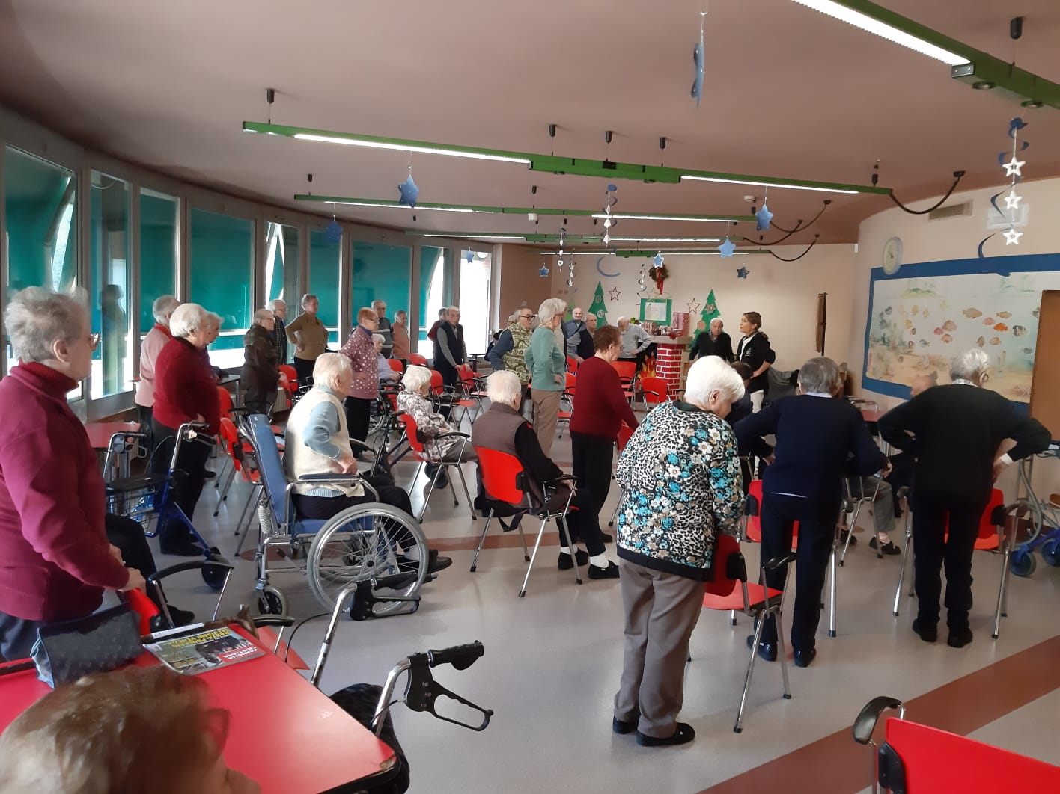

MODALITA’ D’INGRESSO
L’anziano, o un suo familiare, chiede di essere accolto presso il Centro Diurno :
- Ritira la domanda presso gli uffici amministrativi della RSA e/o scaricabile dal sito internet.
Compila la domanda in ogni sua parte, prende appuntamento per primo colloquio con l’infermiera del Centro Diurno telefonando al N° 02/9200180.
- E’ possibile richiedere di effettuare una visita guidata del Centro, preferibilmente previo appuntamento concordato con la coordinatrice o con l’infermiera del Centro.
- Alla data fissata per la visita pre-ingresso , il medico e l’equipe incontra l’ospite e la famiglia per avere informazioni precise e dettagliate, non solo sulla salute psico-fisica dell’anziano, ma anche sulle sue abitudini e sul suo ambiente di provenienza e si compila la scheda del bisogno.
- Al termine del colloquio l’equipe esprime un parere insindacabile sull’eventuale ammissione e sulle modalità di frequenza.
- Dopo parere positivo, se il posto non è disponibile subito, viene inserita la domanda nella lista di attesa.

I CRITERI UTILIZZATI PER LA LISTA D’ATTESA SONO:

- Residenza, con precedenza ai residenti nei comuni limitrofi;
- Bisogni assistenziali;
- Situazione sociale famigliare;
- Data di presentazione della domanda

ACCOGLIENZA
- Nel giorno fissato per l’ingresso, il nuovo Ospite accompagnato dai famigliari, viene accolto dall’infermiera il quale ritira la documentazione sanitaria e gli eventuali farmaci da assumere durante la giornata.
- Il medico e l’infermiera aprono il FASAS , per la valutazione sanitaria d’ingresso con la collaborazione dell’equipe, viene formulato il primo PAI.
- L’infermiera presenta il nuovo l’Ospite al personale e agli altri Ospiti presenti e i vari locali del CDI
- L’infermiera fornisce tutte le informazioni riguardanti lo svolgimento della giornata e delle attività nel Centro Diurno.

Contratto di ingresso
All’ingresso, l’Ospite e/o il Rappresentante Legale e/o un familiare di riferimento sono chiamati a firmare il Contratto di ingresso, requisito necessario per l’accreditamento.
Il PROVINCIA Nord Italiana - CDI Ovidio Cerruti e l’Ospite dal momento dell’ingresso.
Nel contratto vengono infatti esplicitate norme, regolamenti, prestazioni e servizi che il CDI è tenuta ad erogare, e al contempo formalizza l’accettazione delle norme stesse e dei regolamenti da parte dei familiari.

RETTA e servizi inclusi
- prestazioni socio assistenziali, sanitarie, infermieristiche, riabilitative e animative /educative
- colazione, pranzo e merenda
- Il pagamento della retta inizia dal giorno di ingresso e termina il giorno della dimissione. Le giornate di assenza vengono comunque fatturate per il mantenimento del posto. Non è previsto nessun deposito cauzionale.
- IL COSTO DELLA RETTA E’ DI € 31.00 die

SERVIZI ESCLUSI DALLA RETTA
- Il trasporto con i mezzi del Centro Diurno. Le tariffe sono variabili in funzione della distanza chilometrica.
- il servizio di parrucchiera.
La Fondazione annualmente rilascia agli utenti la dichiarazione ai fini fiscali prevista dalla DRG n. 26316/1997

Codice etico e modello organizzativo
Come previsto dalla normativa vigente, la Provincia Nord Italiana si è dotata dei seguenti documenti:
- Codice Etico, documento fondamentale accessibile agli interlocutori della RSA O Cerruti o attraverso la consegna diretta e la possibilità di presa sul portale personale di ogni dipendente.
- Modello Organizzativo ai sensi del D.Lgs. 231/2001.

Accesso alla documentazione sanitaria
E’ possibile chiedere copia del Fascicolo Socio Assistenziale e Sanitario tramite richiesta scritta da indirizzare al Responsabile Sanitario della RSA Ovidio Cerruti.
I tempi di rilascio della copia del Fascicolo Socio Assistenziale e Sanitario sono di 15 giorni lavorativi dalla data di consegna della richiesta. Il costo delle fotocopie è di euro 0.15 per pagina.

Consenso Informato e Privacy
Come previsto dalla norma europea Reg. EU 679/20016, l’utente ha il diritto all’informazione sul proprio stato di salute e ha diritto ad esprimere un consenso informato sugli accertamenti e sulle terapie proposte.
Tutti gli operatori sono tenuti al dovere di privacy e riservatezza sulle condizioni di salute del paziente, fornendo indicazioni esclusivamente all’interessato e, in caso di sua autorizzazione, ai familiari o ad altre persone designate.
Al momento della presa in carico, dopo opportuna informazione, viene richiesto al paziente di sottoscrivere il consenso informato al trattamento sanitario nonché gli viene richiesto di sottoscrivere l’autorizzazione al trattamento dei propri dati, personali e sensibili, limitatamente alle esigenze funzionali della RSA.

Dimissione
Come previsto e specificato nel Contratto di Ingresso la dimissione può avvenire nei seguenti casi:
- Per recesso dello stipulante;
- Per recesso dell’Ente Gestore in caso di non idoneità dell’Ospite alla convivenza in Comunità;
- Per sopravvenuta impossibilità di erogare le prestazioni oggetto del contratto;
- Per mancato pagamento della retta;
- Per decesso dell’ospite;
- Per ogni altra causa prevista dalla legge.

All’atto della dimissione verrà rilasciata una relazione di dimissione in cui saranno evidenziati lo stato di salute, i trattamenti effettuati in corso di degenza, l’eventuale necessità di trattamenti successivi e le informazioni utili al proseguimento del percorso assistenziale.

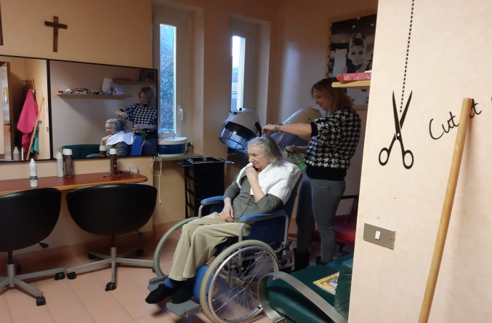

UNI ISO 9001-2015
IL CDI è certificato per la Qualità erogata
Gli strumenti di partecipazione attivi della famiglia

La conoscenza del punto di vista dell’Ospite e della sua famiglia sui servizi erogati è di fondamentale importanza per mantenere e migliorare sempre più la qualità della struttura.
Per questo motivo il CDI Ovidio Cerruti offre le seguenti diverse possibilità attraverso cui l’Ospite e/o il familiare possono segnalare ed esprimere apprezzamenti, suggerimenti o reclami:

- Colloquio
Gli Ospiti e i familiari hanno la facoltà di chiedere un colloquio con la Direzione e/o URP per esporre il proprio punto di vista o il proprio bisogno. La Direzione raccoglierà la segnalazione del familiare e si confronterà con i responsabili dei servizi coinvolti, sia in caso di apprezzamento che di segnalazione di disservizio.

- Compilazione del modulo di segnalazione reclami e suggerimenti (All. D)
Si tratta di uno strumento aggiuntivo o alternativo al colloquio, che l’Ospite e/o il familiare possono utilizzare per esprimere la propria valutazione in merito ai servizi offerti.
I moduli di segnalazione reclami e suggerimenti sono disponibili in una cassetta vicino alla segreteria. Una volta compilato il modulo può essere imbucato nella cassetta di raccolta sempre posta nel medesimo punto.
Sarà proposto un incontro in merito alla segnalazione effettuata solamente qualora il familiare specifichi nel modulo di segnalazione la data, il proprio nome e cognome, nome e cognome dell’Ospite di cui si è familiari e apponga la propria firma. L’incontro si effettuerà entro 10 giorni lavorativi dal ricevimento del reclamo o suggerimento.

- Rilevazione del livello di soddisfazione da parte di Ospiti, familiari ed operatori (All. E)
Annualmente viene richiesto, ad Ospiti e familiari, di compilare un questionario che ha l’obiettivo di rilevare il livello di qualità da loro percepito su tutti i servizi erogati. La compilazione è anonima.
La collaborazione di tutti i familiari è molto importante perché una rilevazione con carattere di rappresentatività può aiutare la Direzione della struttura ad individuare i punti di forza e i potenziali punti di debolezza, in cui è necessario investire in termini di impegno e risorse.
Al termine della rilevazione annuale i risultati vengono socializzati e condivisi con Ospiti e famiglie in uno specifico incontro.

La rilevazione annuale della qualità coinvolge anche agli Operatori del CDI, ai quali viene chiesto annualmente di compilare un questionario, con l’obiettivo di conoscere il livello percepito di soddisfazione relativo al loro lavoro.

I moduli“ Segnalazione reclami e suggerimenti” e “Questionario di soddisfazione” sono allegati alla presente Carta dei Servizi.

U.R.P. e Gestione dei Reclami
L’ Ufficio Relazioni con il Pubblico (U.R.P.) è situato presso gli uffici della RSA in via Ovidio Cerruti Capriate. Orari di apertura dal lunedì al venerdì dalle ore 9.00 alle ore 12.00 e dalle ore 14.00 alle ore 16.00.
Per la segnalazione di eventuali reclami può essere utilizzato il modulo allegato che può essere trasmesso anche via mail al seguente indirizzo: cerruti@camilliani.net.
L’URP è sempre disponibile a fornire informazioni sui servizi erogati e le modalità d’accesso e ad accogliere segnalazioni, reclami ed apprezzamenti da parte dell’utenza. Qualora il problema segnalato non sia suscettibile di spiegazione o soluzione immediata, l’URP provvede all’istruttoria del reclamo coinvolgendo le unità operative interessate al fine di fornire all’utente una risposta adeguata entro 15 giorni.

U.R.P. - Ufficio Relazioni con il Pubblico e Contatti

L’ASST Bergamo Ovest garantisce all’utenza la possibilità di formulare osservazioni, segnalazioni e sporgere reclami garantendo la privacy.
L’ufficio preposto è l’Ufficio Relazioni con il Pubblico (URP) che assicura:
ai cittadini il diritto all’informazione relativa a servizi, attività e strutture;
agli utenti l’accessibilità alle prestazioni erogate e la partecipazione al processo di miglioramento dei servizi.
Tel. 035.603251 oppure 035.603252
E-mail: segreteria_isolabergamasca@asst-bgovest.it

Allegato A

SCHEDA PER LA SEGNALAZIONE DI SUGGERIMENTI, RECLAMI, APPREZZAMENTI

Il/LA SIGNOR/SIGNORA _______________________________________________________________
FAMILIARE DELL’OSPITE sig./sig.ra_______________________________________________________
TEL. _______________________________________________________________________________

Intende dare un suggerimento o rivolgere un apprezzamento riguardo:
____________________________________________________________________________________________________________________________________________________________________________________________________________________________________________________________________________________________________________________________________________________________________________________________________________________________________
Intende effettuare un reclamo riguardo:
____________________________________________________________________________________________________________________________________________________________________________________________________________________________________________________________________________________________________________________________________________________________________________________________________________________________________

DATA ___/___/____________ FIRMA________________________________

Allegato B
QUESTIONARIO DI GRADIMENTO
CDI OVIDIO CERRUTI
Familiare Ospite

Le chiediamo di valutare le voci di seguito elencate barrando una tra le seguenti opzioni:
“ Ottimo , Buono, Sufficiente, Insufficiente “

CORTESIA E DISPONIBILITA’ DEL PERSONALE | OTTIMO | BUONO | SUFFICIENTE | INSUFFICIENTE
MEDICO
INFERMIERISTICO
RIABILITATIVO
ASSISTENZIALE
AMMINISTRATIVO
DIREZIONE
RELIGIOSO
QUALITA’ DELL’ACCOGLIENZA ALL’INGRESSO

SERVIZI GENERALI
QALITA’ DEL CIBO
SERVIZIO DI PULIZIA

SPAZZI
GIARDINO
SALONI
BAR

TRATTAMENTO COMPLESSIVO

ALTRI GIUDIZI / OSSERVAZIONI /DUBBI
________________________________________________________________________________________________________________________________________________________________________________________________________________________________________________________________________________________________________________________________________________________________________________________________________

IL TRATTAMENTO DEI DATI FORNITI RISPETTA LA NORMA VIGENTE SULLA RISERVATEZZA

Allegato C

MENU’ TIPO SETTIMANALE

Stagione invernale
PRANZO | GIORNO | MERENDA
Spaghetti olive e pomodoro 1,7,9  Spezzatino di manzo 7,9,12  Carote in umido 6,9  Frutta fresca di stagione  caffè | LUNEDI’  Primo  Secondo  Contorno  Frutta-Yogurt- Dessert | Frutta, Yogurt, Dessert, Bibite, Thè  Biscotti , torte
Pizzoccheri 1,3,7,,9 | MARTEDI’ | Frutta, Yogurt, Dessert, Bibite, Thè
Fusi di pollo12 | Primo | Biscotti , torte
Patate al forno 12 | Secondo
Frutta fresca di stagione  caffè | Contorno  Frutta- Yogurt- Dessert
Risotto alla trevisana 3,7,9,12 | MERCOLEDI | Frutta, Yogurt, Dessert, Bibite, Thè
Scaloppine di maiale ai funghi 1,7,9,12 | Primo | Biscotti , torte
Contorno mediterraneo | Secondo
Macedonia di frutta  caffè | Contorno  Frutta- Yogurt- Dessert
Penne in bianco 1,3,7, | GIOVEDI | Frutta, Yogurt, Dessert, Bibite, Thè
Cassoeuola 9,12 | Primo | Biscotti , torte
polenta | Secondo
Frutta fresca di stagione  caffè | Contorno  Frutta- Yogurt- Dessert
Trenette al Tonno 1,4,12 | VENERDI | Frutta, Yogurt, Dessert, Bibite, Thè
Platessa alle erbe fini 1,3,4,7,9,12 | Primo | Biscotti , torte
Coste al grana 3,7 | Secondo
Frutta fresca di stagione  caffè | Contorno  Frutta- Yogurt- Dessert

Il numero riportato a fianco delle preparazioni indica la presenza dell’allergene
Regolamento UE n° 1169 del 2011

Allegato D

CARTA DEI DIRITTI DELL’ANZIANO

Gli anziani rappresentano un patrimonio per la società, non solo perché in loro si identifica la memoria culturale di una popolazione, ma anche perché sempre più costituiscono una risorsa umana attiva, un contributo di energie e di esperienze del quale la società può valersi.
Questo nuovo ruolo emerge dalla ricerca clinica e sociale che rende ragione della constatazione di un numero sempre maggiore di persone di età anagrafica avanzata ed in buone condizioni psico-fisiche. Tuttavia esistono delle condizioni nelle quali l’anziano è ancora una persona fragile, sia fisicamente che psichicamente, per cui la tutela della sua dignità necessita di maggiore attenzione nell’osservanza dei diritti della persona, sanciti per la generalità dei cittadini.
La valorizzazione del ruolo dei più anziani e della loro cultura si fonda sull’educazione della popolazione al riconoscimento ed al rispetto dei loro diritti, oltre che sull’adempimento puntuale di una serie di doveri da parte della società. Di questi, il primo è la realizzazione di politiche che garantiscano ad un anziano di continuare ad essere parte attiva nella nostra società, ossia che favoriscano la sua condivisione della vita sociale, civile e cultura della comunità. Questo documento vuole indirizzare l’azione di quanti operano a favore di persone anziane, direttamente o indirettamente, come singoli cittadini oppure all’interno di:
- istituzioni responsabili della realizzazione di un valore pubblico (ospedali, residenze sanitario assistenziali, scuole, servizi di trasporti ed altri servizi alla persona sia pubblici sia privati).
- agenzie di informazione e, più in generale mass-media.
- famiglie e formazioni sociali.
Con loro condividiamo l’auspicio che i principi qui enunciati trovino la giusta collocazione all’interno dell’attività quotidiana, negli atti regolativi di essa quali statuti, regolamenti o carte dei servizi, nei suoi indirizzi programmatici e nelle procedure per la realizzazione degli interventi. Richiamiamo in questo documento alcuni dei principi fondamentali dell’ordinamento giuridico italiano:
- il principio di “giustizia sociale”, enunciato nell’articolo 3 della Costituzione, là dove si ritiene compito della Repubblica rimuovere gli ostacoli di ordine economico sociale, che è, limitando di fatto la libertà e l’eguaglianza dei cittadini, impediscono il pieno sviluppo della persona umana.
La letteratura scientifica riporta che lo sviluppo pieno della persona umana è un processo continuo, non circoscrivibile in una classe di età particolare, poiché si estende in tutto l’arco della vita;
- il principio di “solidarietà”, enunciato nell’articolo 2 della Costituzione, là dove si ritiene compito della Repubblica riconoscere e garantire i diritti inviolabili dell’uomo, sia come singolo sia nelle formazioni sociali ove si svolge la sua personalità, e richiedere l’adempimento dei doveri inderogabili si solidarietà politica, economica e sociale.
A queste espressioni di solidarietà inderogabili vanno affiancate quelle proprie della libera partecipazione del cittadino al buon funzionamento della società e alla realizzazione del bene comune, pure finalizzate alla garanzia dell’effettiva realizzazione dei diritti delle persona;
- il principio della “salute” enunciato nell’articolo 32 della Costituzione, là dove si ritiene compito della Repubblica tutelare la salute come fondamentale diritto dell’individuo e interesse della collettività e garantire cure gratuite agli indigenti.
Va inoltre ricordato che, al concetto di salute affermato dall’Organizzazione Mondiale della Sanità (OMS), nella dichiarazione di Alma Ata (1978) come equilibrio fisico, psichico e sociale, si è affiancato il concetto di promozione della salute della dichiarazione di Ottawa (1986).



La Persona Anziana al centro di diritti e doveri
La Persona Anziana al centro di diritti e doveri Non vi è dunque contraddizione tra asserire che la persona gode, per tutto l’arco della sua vita, di tutti i diritti riconosciuti ai cittadini dal nostro Ordinamento Giuridico e adottare una carta dei diritti specifica per i più anziani: essa deve favorire l’azione di educazione al riconoscimento ed al rispetto di tali diritti insieme con lo sviluppo delle politiche sociali, come si è auspicato nell’introduzione.
La persona ha il diritto | La società e le istituzioni hanno il dovere.
di sviluppare e di conservare la propria individualità e libertà | i rispettare l’individualità di ogni persona anziana, riconoscendone i bisogni e realizzando gli interventi ad essi adeguati, con riferimento a tutti i parametri della sua qualità di vita e non in funzione esclusivamente della sua età anagrafica.
di conservare e veder rispettate, in osservanza dei principi costituzionali, le proprie credenze, opinioni e sentimenti. | di rispettare credenze, opinioni e sentimenti delle persone anziane, anche quando essi dovessero apparire anacronistici o in contrasto con la cultura dominante, impegnandosi a coglierne il significato nel corso della storia della popolazione.
di conservare le proprie modalità di condotta sociale, se non lesive dei diritti altrui, anche quando esse dovessero apparire in contrasto con i comportamenti dominanti nel suo ambiente di appartenenza. | i rispettare la modalità di condotta della persona anziana, compatibili con le regole della convivenza sociale, evitando di correggere e di deriderle, senza per questo venire meno all’obbligo di aiuto per la sua migliore integrazione nella vita della comunità
di conservare la libertà di scegliere dove vivere | di rispettare la libera scelta della persona anziana di continuare a vivere nel proprio domicilio, garantendo il sostegno necessario, nonchè, in caso di assoluta impossibilità, le condizioni di accoglienza che permettano di conservare alcuni aspetti dell’ambiente di vita abbandonato
di essere accudita e curata nell’ambiente che meglio garantisce il recupero della funzione lesa. | di accudire e curare l’anziano fin dove è possibile a domicilio, se questo è l’ambiente che meglio stimola il recupero o il mantenimento della funzione lesa, fornendo ogni prestazione sanitaria e sociale ritenuta praticabile ed opportuna, resta comunque garantito all’anziano malato il diritto al ricovero in struttura ospedaliera o riabilitativa per tutto il periodo necessario per la cura e la riabilitazione.
di vivere con chi desidera | di favorire, per quanto possibile, la convivenza della persona anziana con i famigliari, sostenendo opportunamente questi ultimi e stimolando ogni possibilità di integrazione.
di avere una vita di relazione. | di evitare nei confronti dell’anziano, ogni forma di ghettizzazione che gli impedisca di interagire liberamente con tutte le fasce di età presenti nella popolazione.
di essere messa in condizione di esprimere le proprie attitudini personali, la propria originalità e creatività. | di fornire ad ogni persona di età avanzata la possibilità di conservare e realizzare le proprie attitudini personali, di esprimere la propria emotività e di percepire il proprio valore, anche se soltanto di carattere affettivo.
di essere salvaguardata da ogni forma di violenza fisica e/o morale. | di contrastare, in ogni ambito della società, ogni forma di sopraffazione e prevaricazione a danno degli anziani.
di essere messa in condizione di godere e di conservare la propria dignità e il proprio valore anche in casi di perdita parziale o totale della propria autonomia e autosufficienza. | di operare perché, anche nelle situazioni più compromesse e terminali, siano supportate le capacità residue di ogni persona, realizzando un clima di accettazione, di condivisione e di solidarietà che garantisca il pieno rispetto della dignità umana.

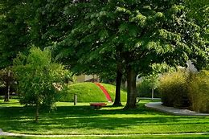

CONTATTI
PROVINCIA NORD ITALIANA”

CENTRO DIURNO “O. CERRUTI”

Indirizzo: VIA VITTORIO VENETO,47 Capriate San Gervasio
Telefono: 02/920011
Fax: 02/90961669
e-mail: cerruti@camilliani.net

Il presente fascicolo è aggiornato Gennaio 2026

